

**UNIVERCIDAD DEL SURESTE**

PSIQUIATRIA

TEMA

DEMENCIA PERSISTENTE INDUCIDA POR SUSTANCIAS

DOCENTE

DRA. KATIA PAOLA MARTINEZ LOPEZ

ALUMNA

YESICA DE JESUS GOMEZ LOPEZ

5 SEMESTRE 3 UNIDAD



¿Qué es?

Demencia Persistente Inducida Por Sustancias



Es una afección en la que existe deterioro en la capacidad cognitiva de una persona. Se caracteriza por pérdida de memoria, capacidad de pensamiento, problemas en la planificación y cambios en la personalidad.



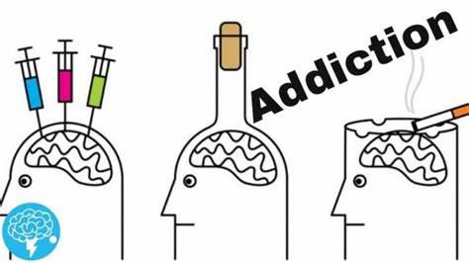

La demencia “persistencia” se debe a que la demencia persiste después de la intoxicación o abstinencia



DSM-IV-R) se identifica varias drogas que producen los síntomas de demencia: alcohol inhalantes como pegamentos o gasolina y los sedantes, hipnóticos y ansiolíticos.

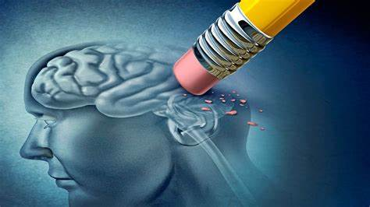

Síntomas

Con el reconocimiento de objetos

Problemas con los movimientos motores

Problemas con el lenguaje



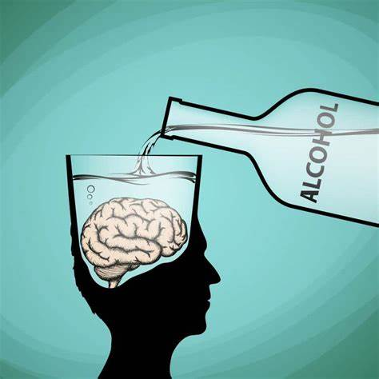

El síndrome de Korsokoff es una enfermedad neuropsiquiatría es problema de momería que suele dar por abuso de alcohol o por dietas excesivamente restrictivas que llevan al déficit de vitaminas.





El alcohol puede provocar síndromes de deficiencias vitamínicas y nutricionales que cursa con demencia (déficit de tiamina, niacina o vitamina B12).



El alcoholismo puede provocar síndromes demenciales a causa de traumatismos cerebrales (hematomas subdurales) o a consecuencia de una encefalopatía hepática



Enfocar en enseñar estrategia para lidiar mejor con el estrés y las presiones sociales.

Terapia o asesoramiento

CAUSAS

GENETICO

PSICOLOGICO

AMBIENTAL